АМАНАКСКИЕ Распространяется бесплатно
ВЕСТИ
01 сентября 2017г №58(185)ОФИЦИАЛЬНО
Информационный вестник Собрания представителей сельского поселения Старый Аманак
муниципального района Похвистневский Самарской области
Администрации сельского поселения Старый Аманак муниципального района Похвистневский
В Клявлинском районе подросток погиб, управляя мотоблоком
Количество ДТП с участием детей - водителей в летний период значительно возрастает. В большинстве случаев несовершеннолетние являются нарушителями Правил дорожного движения. Кроме того, зачастую дети, не зная и не думая о последствиях, прибегают к использованию техники, которая не предназначена для эксплуатации на автодорогах общего пользования. Причем эта техника находится в свободном доступе, без должного контроля со стороны взрослых.
27 августа 2017 года, в Клявлинском районе произошло дорожно-транспортное происшествие с участием вазовского автомобиля, в котором погиб 13 летний мальчик и тяжело пострадал его старший брат, подросток 2000 г.р., передвигавшийся на самоходном мотоблоке с прицепом. Несовершеннолетние самовольно взяли мотоблок и выехали на дорогу общего пользования.
Передвигаясь в темное время суток на мотоблоке между двумя населенными пунктами, дети были незаметны другим участникам дорожного движения. В результате на них был совершен наезд легковым автомобилем, водитель которого не смог увидеть мотоблок, следовавший по проезжей части и не оборудованный габаритными огнями и фарами, как автомобиль.
Уважаемые родители! Мотоблок предназначен для выполнения агротехнических операций по обработке почвы на приусадебных участках и в фермерских хозяйствах. Поскольку мотоблок с прицепом не относится к категории транспортных средств, эксплуатировать его на автодорогах всеобщего пользования в качестве средства передвижения категорически запрещено.
Госавтоинспекция настоятельно рекомендует, во избежание подобных случаев, контролировать своих детей! Не оставляйте баз присмотра автомобили, мотоциклы, мопеды и другие средства, на которых дети смогут передвигаться. Не оставляйте в свободном доступе ключи от них! Разъясняйте подросткам, что дорога таит в себе опасность, неумение обращаться с транспортным средством, незнание основ безопасного поведения, зачастую приводят к неисправимым последствиям.
Не допускайте бесконтрольного нахождения на улице детей, тем более, вблизи проезжей части. Дорожно-транспортное происшествие происходит в одно мгновение, а последствия могут иметь необратимый характер
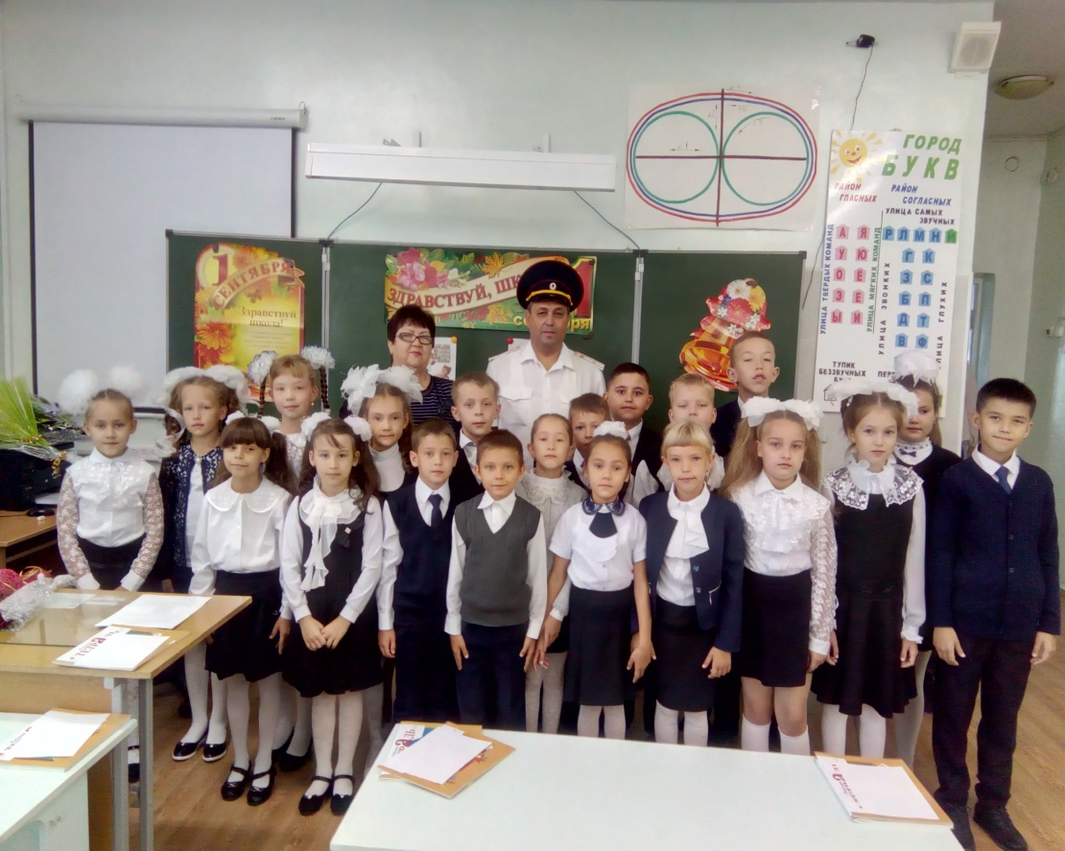
Полицейские города Похвистнево присоединились к акции «С Дядей Степой - в первый класс».
1 сентября 2017 года в рамках акции «С Дядей Степой - в первый класс» полицейские МО МВД России «Похвистневский» совместно с представителями общественного совета при МО МВД посетили ГБОУ СОШ № №1 города Похвистнево и приняли участие в первом уроке учащихся начальных классов.
И.о.начальника ОГИБДД МО МВД России «Похвистневский» майор полиции Виталий Яковлев и председатель Общественного совета Татьяна Вобликова поздравили учащихся с началом учебного года, напомнили о неукоснительном соблюдения правил дорожного движения, рассказали о значении дорожных знаков и сигналов светофора и дали советы как избежать аварийных ситуаций на дороге.
УЧРЕДИТЕЛИ: Администрация сельского поселения Старый Аманак муниципального района Похвистневский Самарской области и Собрание представителей сельского поселения Старый Аманак муниципального района Похвистневский Самарской области

ИЗДАТЕЛЬ: Администрация сельского поселения Старый Аманак муниципального района Похвистневский Самарской области
Адрес: Самарская область, Похвистневский Газета составлена и отпечатана исполняющий
район, село Старый Аманак, ул. Центральная в администрации сельского поселения обязанности главного
37 а, тел. 8(846-56) 44-5-73 Старый Аманак Похвистневский район редактора
Самарская область. Тираж 100 экз Н.М.Лисицына

